- 招标项目需求

一、货物清单
序号 | 货物名称（标的名称） | 参考图片 | 数量 | 单位 | 备注 | 预算金额（元）
1 | 入门区鞋柜 | 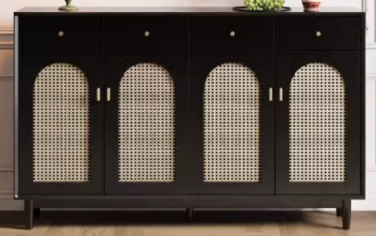  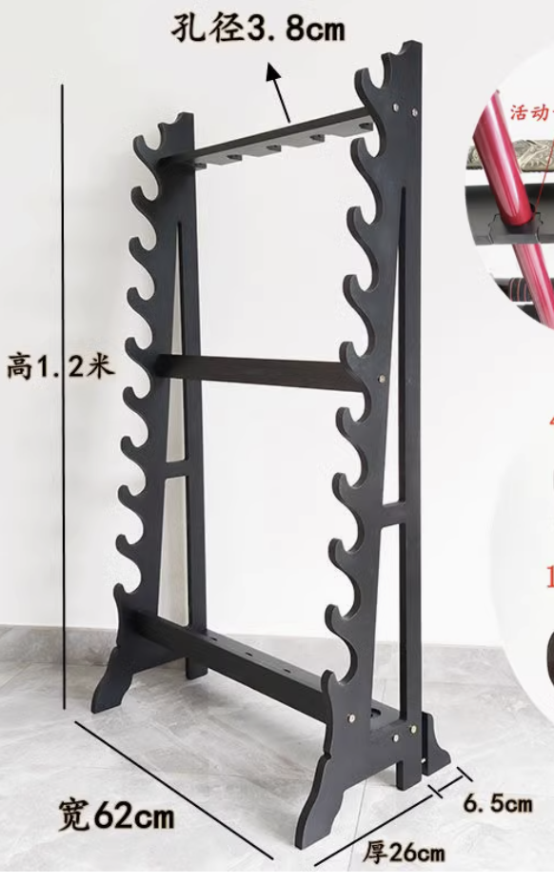 | 1 | 件 | 拒绝进口 | 180,000.00
2 | 戏服展示架 | 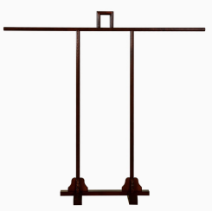 | 1 | 件 | 拒绝进口
3 | 戏服展示台 | 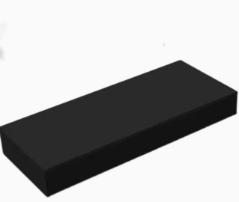 | 1 | 件 | 拒绝进口
4 | 舞台区落地屏风 | 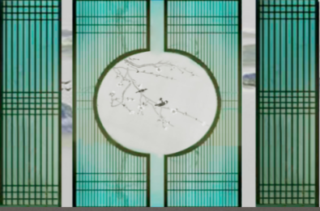 | 1 | 件 | 拒绝进口
5 | 弧形坐榻 | 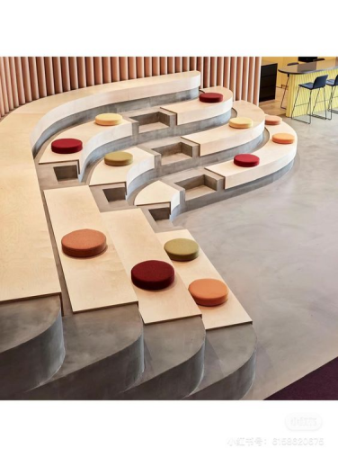 | 2 | 件 | 拒绝进口
6 | 衣柜 | 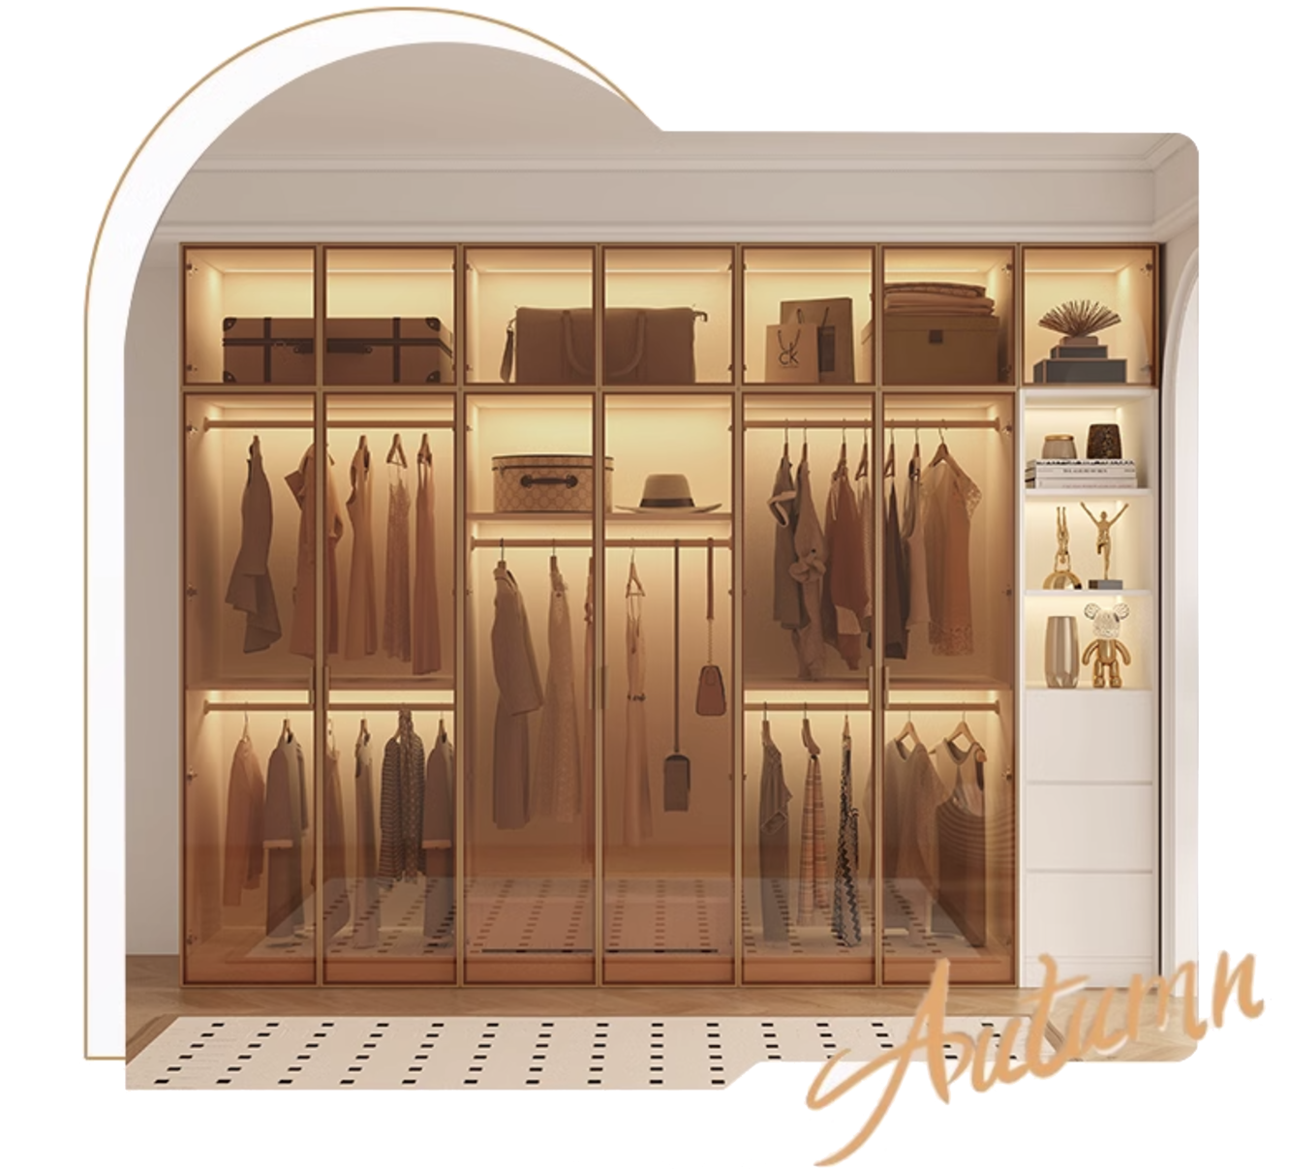 | 1 | 组 | 拒绝进口
7 | 兵器架 |  | 2 | 个 | 拒绝进口
8 | 定制智能化双色温铝扣式灯盘 |  | 12 | 套 | 拒绝进口
9 | LED深藏光导轨射灯  （55mm深防眩） | 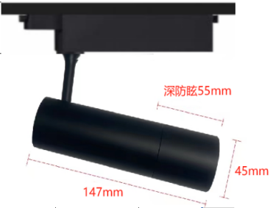 | 1 | 套 | 拒绝进口
10 | 三线导轨条 | 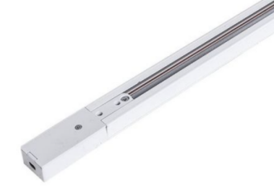 | 2 | 米 | 拒绝进口
11 | 三线导轨连接件 | 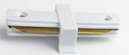 | 1 | 个 | 拒绝进口
12 | 地毯 | 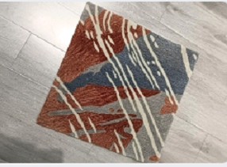 | 80 | m² | 拒绝进口
13 | 艺术挂帘 | 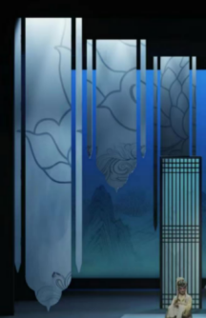 | 2 | 套 | 拒绝进口
14 | 更衣布帘 | 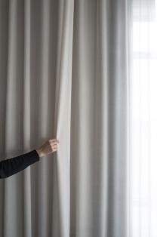 | 1 | 套 | 拒绝进口
15 | 舞台柱上色 | 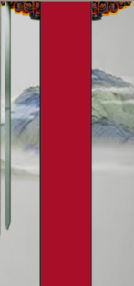 | 6 | 个 | 拒绝进口
16 | 艺术雀替 |  | 12 | 个 | 拒绝进口

说明：
1、参考品牌的说明
招标文件中所涉及产品品牌均为质量“相当于”要求，非指定性要求，投标人可自主选择质量相当的其他品牌产品投标。
2、根据《政府采购货物和服务招标投标管理办法》（财政部令第87号）第31条的规定，提供相同品牌产品的不同投标人参加同一合同项下投标的，处理原则如下：
（1）采用最低评标价法的采购项目，提供相同品牌产品的不同投标人参加同一合同项下投标的，以其中通过资格审查、符合性审查且报价最低的参加评标；报价相同的，由采购人或者采购人委托评标委员会按照招标文件规定的方式确定一个参加评标的投标人，招标文件未规定的采取随机抽取方式确定，其他投标无效。
（2）使用综合评分法的采购项目，提供相同品牌产品且通过资格审查、符合性审查的不同投标人参加同一合同项下投标的，按一家投标人计算，评审后得分最高的同品牌投标人获得中标人推荐资格；评审得分相同的，由采购人或者采购人委托评标委员会按照招标文件规定的方式确定一个投标人获得中标人推荐资格，招标文件未规定的采取随机抽取方式确定，其他同品牌投标人不作为中标候选人。
（3）非单一产品采购项目，采购人应当根据采购项目技术构成、产品价格比重等合理确定核心产品，并在招标文件中载明。多家投标人提供的核心产品品牌相同的，按前两款规定处理。
本项目核心产品为：4、舞台落地屏风

二、技术要求
说明：带“★”指标项为实质性条款，如出现负偏离，将被视为未实质性满足招标文件要求作投标无效处理；带“▲”指标项为重要参数条款，负偏离时依相关评分准则内容作重点扣分处理。
序号 | 货物名称  （标的名称） | 技术要求(规格尺寸允许±5%)
1 | 入门区鞋柜 | - 整体规格与材质及工艺要求  （1）入门鞋柜尺寸:L1400*D360*H1000mm；  材质种类:刨花板/三聚氰胺板+不低于E1级环保免漆板；  （2）颜色:实木黑色框。
▲2、产品为E1级合格品；该样品依据GB/T4897-2015《刨花板》标准检验其含水率、内结合强度、静曲强度均达到合格标准；依据GB/T17657-2013 《人造板及饰面人造板理化性能实验方法》用穿孔萃取法检验其甲醛释放量。
投标人需提供2023年1月1日到本项目投标截止日前的具有效力的通过“CMA”认证的检测机构出具的抽样检验合格的盖有“CMA”印章的三胺板检测报告复印件，检测报告须符合本项参数内容，原件备查。
投标人提供“检测报告载明的检测事项未超出本机构检测范围”的相关承诺（提供承诺函格式自拟）。
2 | 戏服展示架 | 1、整体规格与材质及工艺要求  (1)戏服展示架尺寸:L1700*D100*H1750mm；  (2)材质种类:实木结构；  (3)颜色:实木黑色框。
3 | 戏服展示台 | 1、整体规格与材质及工艺要求  (1)戏服展示台尺寸:L1000*D600*H100mm；  (2)材质种类:中纤板+不低于E1级环保漆；  (3)颜色:黑色。
4 | 舞台区落地屏风 | 1、整体规格与材质及工艺要求  (1)落地屏风尺寸:L2600*D100*H2000mm；  (2)材质种类:金属框架+仿真丝高清打印单面图案；  (3)专业厂家定制，款式按设计。
▲2、检验依据GB18585-2001《室内装饰装修材料 壁纸中有害物质限量》；送检样品的甲醛、氯乙烯单体、重金属(或其他)元素(钡、镉、铬、砷、汞、硒、锑)的检验结果符合标准GB18585-2001的技术指标要求；
投标人需提供2023年1月1日到本项目投标截止日前的具有效力的通过“CMA”认证的检测机构出具的抽样检验合格的盖有“CMA”印章的三胺板检测报告复印件，检测报告须符合本项参数内容，原件备查。
投标人提供“检测报告载明的检测事项未超出本机构检测范围”的相关承诺（提供承诺函格式自拟）。
5 | 弧形坐榻 | 1、整体规格与材质及工艺要求  (1)弧形坐塌尺寸:  L11190*D550*H400mm、L9160*D450*H400mm；  (2)材质种类:实木框架+橡木木饰面+环保水性木器漆+艺术软包坐垫；  (3)专业厂家定制，款式按设计。
6 | 衣柜 | 1、整体规格与材质及工艺要求  (1)衣柜尺寸:L4000*D700*H2000mm；  (2)材质种类:实木颗粒板+钢化玻璃+藏灯+国家E_{NF}环保级材料；  (3)专业厂家定制，款式按设计。
▲2、该样品依据GB/T 39600-2021《人造板及其制品甲醛释放量分级》，所检项目符合其标准中E_{NF}级要求；
投标人需提供2023年1月1日到本项目投标截止日前的具有效力的通过“CMA”认证的检测机构出具的抽样检验合格的盖有“CMA”印章的三胺板检测报告复印件，检测报告须符合本项参数内容，原件备查。
投标人提供“检测报告载明的检测事项未超出本机构检测范围”的相关承诺（提供承诺函格式自拟）。
7 | 兵器架 | 1、整体规格与材质及工艺要求  (1)兵器架尺寸:L620*D260*H1200mm；  (2)材质种类:楠竹+环保水性木器漆；  (3)专业厂家定制，款式按设计。
8 | 定制智能化双色温铝扣式灯盘 | 1、整体规格与材质及工艺要求  (1)灯盘尺寸:L600*D600mm；  (2)色温调节:2700-6500K任意色段；  (3)专业厂家定制，款式按设计。
▲2、该样品依据GB/7000.1-2015《灯具第1部分:一般要求与试验》；GB/7000.9-2008《灯具第2-20部分:特殊要求灯串》所检项目符合检验依据要求；所检项目为标记:结构(只测4.16)；外部和内部接线(只测9.3)；绝缘电阻和电气化强度(只测10.2)；耐热、耐火和耐起痕，均符合检验依据要求；
投标人需提供2023年1月1日到本项目投标截止日前的具有效力的通过“CMA”认证的检测机构出具的抽样检验合格的盖有“CMA”印章的三胺板检测报告复印件，检测报告须符合本项参数内容，原件备查。
投标人提供“检测报告载明的检测事项未超出本机构检测范围”的相关承诺（提供承诺函格式自拟）。
9 | LED深藏光导轨射灯  （55mm深防眩） | 1、整体规格与材质及工艺要求  (1)导轨射灯尺寸:Φ450*H147mm；  (2)色温:3000K；  (3)专业厂家定制，款式按设计。
▲2、该样品依据GB/7000.1-2015《灯具第1部分:一般要求与试验》；GB/7000.9-2008《灯具第2-20部分:特殊要求灯串》所检项目符合检验依据要求；所检项目:结构(第4.16项)、外部和内部接线(第9.3项)、绝缘电阻和电气化强度(第10.2项)、耐热、耐火和耐起痕，均符合检验依据要求；
投标人需提供2023年1月1日到本项目投标截止日前的具有效力的通过“CMA”认证的检测机构出具的抽样检验合格的盖有“CMA”印章的三胺板检测报告复印件，检测报告须符合本项参数内容，原件备查。
投标人提供“检测报告载明的检测事项未超出本机构检测范围”的相关承诺（提供承诺函格式自拟）。
10 | 三线导轨条 | 1、整体规格与材质及工艺要求  (1)三线导轨条尺寸:常规；
11 | 三线导轨连接件 | 1、整体规格与材质及工艺要求  (1)三线导轨条尺寸:常规；
12 | 地毯 | 1、整体规格与材质及工艺要求  (1)地毯尺寸:L12690*D5970；  (2)材质:进口晴纶+国内加工生产；  (3)专业厂家定制，款式按设计。
13 | 艺术挂帘 | 1、整体规格与材质及工艺要求  (1)艺术挂帘尺寸:W600xH1300mm；  W600xH2300mm；W600xH2500mm；  (2)材质种类:见云纱+丝印画芯+缝边；  (3)专业厂家定制，款式按设计。
▲2、检验依据GB18585-2001《室内装饰装修材料 壁纸中有害物质限量》；送检样品的甲醛、氯乙烯单体、重金属(或其他)元素(钡、镉、铬、砷、汞、硒、锑)的检验结果符合标准GB18585-2001的技术指标要求；
投标人需提供2023年1月1日到本项目投标截止日前的具有效力的通过“CMA”认证的检测机构出具的抽样检验合格的盖有“CMA”印章的三胺板检测报告复印件，检测报告须符合本项参数内容，原件备查。
投标人提供“检测报告载明的检测事项未超出本机构检测范围”的相关承诺（提供承诺函格式自拟）。
14 | 更衣布帘 | 1、整体规格与材质及工艺要求  (1)窗帘尺寸:W5200xH2000mm；  (2)材质种类:棉麻材质；  (3)专业厂家定制，款式按设计。
▲2、送检样品阻燃织物，检验结果符合《生态纺织产品》方法标准GB/T5455-2014的技术指标要求；
投标人需提供2023年1月1日到本项目投标截止日前的具有效力的通过“CMA”认证的检测机构出具的抽样检验合格的盖有“CMA”印章的三胺板检测报告复印件，检测报告须符合本项参数内容，原件备查。
投标人提供“检测报告载明的检测事项未超出本机构检测范围”的相关承诺（提供承诺函格式自拟）。
15 | 舞台柱子 | 1、整体规格与材质及工艺要求  (1)柱子尺寸:直径600*H2800mm；  (2)材质种类:环保户外漆；  (3)专业厂家定制，款式按设计。
16 | 艺术雀替 | 1、整体规格与材质及工艺要求  (1)雀替尺寸:L450*D50*H250mm；  (2)材质种类:实木雕刻+环保户外漆；  (3)专业厂家定制，款式按设计。
三、商务要求
（说明：以下商务条款为合同的组成部分，属于实质性条款。供应商必须满足商务条款中各条款，否则，投标将被否决。）
序号 | 商务要求★
（一）免费保修期内售后服务要求
1 | 维修响应及故障解决时间 | 1.1在免费保修期内，一旦发生质量问题，中标人保证在接到通知后正常工作日2小时内响应答复，24个工作小时内到现场处理。节假日及法定休息日6小时内答复，48个工作小时内到现场处理并排除故障交付使用。
2 | 免费保修期 | 2.1货物免费保修期 1 年，时间自最终验收合格并交付使用之日起计算。
 |  | 2.2免费保修期内，所有服务及配件全部免费。
3 | 技术文件 | 供应商应提供全套、完整的书面技术资料，包括仪器说明书、操作手册、简单维修说明、图纸等。
4 | 安装调试 | 在设备安装期间，乙方负责派设计师及服务工程师到现场进行产品搬运、拆包装、安装、摆放在指定区域，并会同甲方进行产品安装验收
（二）免费保修期外售后服务要求
1 | 维修零配件、消耗品和延续保修合同的报价 | 1.1由设备制造商提供售后服务， 1 小时内响应， 48 小时维修到位，并在72小时内消除故障（不可抗力情况除外）。消耗品和零配件供应及时，特殊情况下可提供备用机。在境内有相对应的零配件保税库，于中标后出具证明文件。
（三）其他商务要求
1 | 必备条款 | 1.1履约时间和地点：投标供应商在签订合同并接到采购人通知之日起50天内交货并完成安装、布置、卫生清洁等工作，交货地点为南园小学京剧教室，具体以采购方要求为准。
 |  | 1.2付款期限和方式：按照采购人相关内控要求进行支付，具体以合同签订为准。
 |  | 1.3验收条件：明确产品验收的标准和要求，包括软装的质量、材料、颜色、尺寸等方面的要求。
 |  | 1.4违约责任：如投标供应商未按照投标文件中承诺的时间交货或提供服务，投标供应商应承担延期交货和延期服务的违约责任。
 |  | 1.5完成安装后需保证甲醛检测结果满足民用建筑工程室内环境污染控制规范甲醛(mg/m3) ： ≤0.08
2 | 运输、安装条件 | 2.1 投标供应商须在签订合同之日起 3天内向采购人提供设备的运行、安装、使用环境要求。
3 | 培训 | 3.1投标供应商应派专业技术人员免费对采购单位指定人员进行定期培训及指导，直至其完全掌握设备的基本故障处理技术。
 |  | 3.2 现场培训：投标供应商应提供现场技术培训，保证使用人员正常操作设备的各种功能。
4 | 知识产权 | 采购人购买产品后，有权对该产品与其他设备进行配套、整合或适当改进，而免受侵犯专利权的起诉。
5 | 其他 | 5.1 投标供应商应按其投标文件中的承诺，进行其他售后服务工作。

